***1.Введение***

***Название проекта «trainingTime»***

Данное мобильное приложение будет представлять собой интервальный таймер для тренировок. Он предлагает пользователю следующие возможности:

• Интуитивный интерфейс: после установки данного таймера пользователю необходимо нажать только одну кнопку, чтобы начать интервальную тренировку.

• Настраиваемые цвета приложения (тёмная и светлая темы).

• Индивидуальные настройки интервалов: пользователь может создать любую интервальную тренировку с любой последовательностью интервалов.

• Создавать последовательности тренировок, чтобы они запускались одна за другой.

• Работа в фоновом режиме, что дает возможность работать, когда экран заблокирован или используется другое приложение (музыкальный плеер, приложение с упражнениями).

***2. Требования пользователя***

**2.1. Приложения является мобильным и будет взаимодействовать исключительно с базой данных.**

**2.2. После запуска приложения пользователь увидит интерфейс, состоящий условно из трех областей:**

А. Тренировка;

Б. Настройки приложения.

**2.3. Данное приложение рассчитано на пользователей любого возраста, любого уровня образования и с минимальным уровнем владение мобильным телефоном. Также стоит отметить, что оно не требует от пользователя знаний в области спорта, спортивных тренировок.**

**2.4. Так как приложение мобильное и не требует интернет соединения, то единственным ограничение при работе с приложение является доступ к базе данных.**

***3. Системные требования***

**3.1. Функциональные требования:**

А. Возможность создать тренировка;

Б. Изменение цвета темы приложения;

В. Возможность работы на любом смартфоне на операционной системе Android;

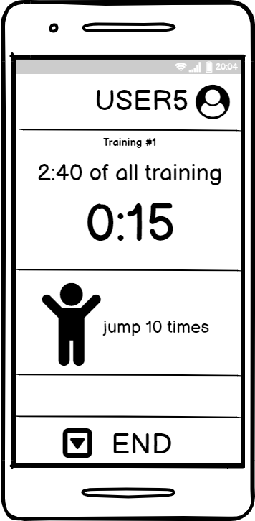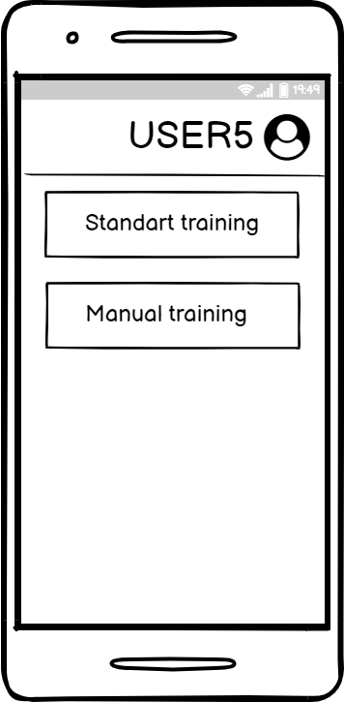**3.2. Нефункциональные требования** «trainingTime» предложит пользователю интуитивный интерфейс: после установки данного таймера пользователю будет необходимо нажать только одну кнопку, чтобы начать интервальную тренировку. Приложение будет располагаться локально и соответственно, не требует повышенной степени безопасности. Для целостности работы приложения необходима защита базы данных от несанкционированных действий, т.к. удаление информации из базы данных приведет к потере информации о пользователе. Приложение будет работать только на мобильных телефонах с операционной системой Android. Минимальная версия будет дополнена позже.

